公告附表——采购计划表：
标段 | 名称 | 内容 | 单位 | 数量 | 单价(预算.元) | 合计(预算.元) | 项目单位 | 采购方式 | 服务期\工期 | 资金来源 | 备注
标段20 特种车辆维修及维保 | 鄂托克供电公司2024年移动箱变车上装保养 | 详见明细 | 项 | 1 | 20000 | 20000 | 鄂托克供电公司 | 竞价采购 | 2024.8.10-2024.12.31 | 中小修
标段20 特种车辆维修及维保 | 鄂托克供电公司2024年2辆带电作业斗臂车上装保养 | 详见明细 | 项 | 1 | 180000 | 180000 | 鄂托克供电公司 | 竞价采购 | 2024.8.10-2024.12.31 | 中小修
标段20 特种车辆维修及维保 | 鄂托克供电公司2024年配电急修班特种车辆保养 | 详见明细 | 项 | 1 | 110000 | 110000 | 鄂托克供电公司 | 竞价采购 | 2024.8.10-2024.12.31 | 中小修
标段20 特种车辆维修及维保 | 鄂托克供电公司2024年斗臂车上装保养 | 详见明细 | 项 | 1 | 40000 | 40000 | 鄂托克供电公司 | 竞价采购 | 2024.8.10-2024.12.31 | 中小修
标段20 特种车辆维修及维保 | 杭锦供电公司发电车发电机维修 | 详见明细 | 项 | 1 | 177000 | 177000 | 杭锦供电公司 | 竞价采购 | 2024.8.10-2024.12.31 | 中小修
小计 |  |  |  |  |  | 527000.00

标段20 特种车辆维修及维保分项报价明细表
序号 | 车辆型号 | 内容 | 规格型号 | 单位 | 数量 | 含税单价（元） | 含税总价（元） | 项目单位 | 备注
1 | 岱阳牌TAG5100XGC（蒙KE3560） | 变压器预试 |  | 次 | 1 | 4000 | 4000 | 鄂托克供电公司
2 | 岱阳牌TAG5100XGC（蒙KE3560） | 电缆预试 |  | 次 | 1 | 4000 | 4000 | 鄂托克供电公司
3 | 岱阳牌TAG5100XGC（蒙KE3560） | 接地预试 |  | 次 | 1 | 4000 | 4000 | 鄂托克供电公司
4 | 岱阳牌TAG5100XGC（蒙KE3560） | 空载试验 |  | 次 | 1 | 4000 | 4000 | 鄂托克供电公司
5 | 岱阳牌TAG5100XGC（蒙KE3560） | 对试验缺陷消除 |  | 次 | 1 | 4000 | 4000 | 鄂托克供电公司
合计 |  |  |  |  |  |  | 20000
1 | 徐工牌  GKJH18B  （蒙KJ5667） | 更换绝缘液压油 | 美孚 | 升 | 160 | 100 | 16000 | 鄂托克供电公司 | 采用标号满足零下35℃环境要求
2 | 徐工牌  GKJH18B  （蒙KJ5667） | 更换原厂吸油滤芯 | / | 件 | 1 | 2000 | 2000 | 鄂托克供电公司
3 | 徐工牌  GKJH18B  （蒙KJ5667） | 更换原厂回油滤芯 | / | 件 | 1 | 2000 | 2000 | 鄂托克供电公司
4 | 徐工牌  GKJH18B  （蒙KJ5667） | 支腿限位感应开关检修 | / | 件 | 4 | 2000 | 8000 | 鄂托克供电公司
5 | 徐工牌  GKJH18B  （蒙KJ5667） | 整车润滑 | / | 套 | 1 | 6500 | 6500 | 鄂托克供电公司 | 包含硅质可喷式润滑剂、多功能锂基润滑剂
6 | 徐工牌  GKJH18B  （蒙KJ5667） | 支腿涂二硫化钼 | 美孚 | 桶 | 3 | 2000 | 6000 | 鄂托克供电公司
7 | 徐工牌  GKJH18B  （蒙KJ5667） | 液压系统维护保养 | / | 次 | 1 | 5500 | 5500 | 鄂托克供电公司 | 上装液压回路油管接头、各路阀检修
8 | 徐工牌  GKJH18B  （蒙KJ5667） | 电气回路检查 | / | 次 | 1 | 3500 | 3500 | 鄂托克供电公司 | 上装电气回路的线束、控制开关、检测、维护
9 | 徐工牌  GKJH18B  （蒙KJ5667） | 机械性能试验 | / | 次 | 1 | 3500 | 3500 | 鄂托克供电公司
10 | 徐工牌  GKJH18B  （蒙KJ5667） | 绝缘螺丝更换 | / | 套 | 1 | 1500 | 1500 | 鄂托克供电公司
11 | 徐工牌  GKJH18B  （蒙KJ5667） | 工作斗控制阀轴封 | / | 套 | 1 | 1500 | 1500 | 鄂托克供电公司 | 更换漏油油封
12 | 徐工牌  GKJH18B  （蒙KJ5667） | 连接器插拔试验 | / | 次 | 1 | 1500 | 1500 | 鄂托克供电公司
13 | 徐工牌  GKJH18B  （蒙KJ5667） | 低压柜功能检验 | / | 次 | 1 | 1500 | 1500 | 鄂托克供电公司
14 | 徐工牌  GKJH18B  （蒙KJ5667） | 整车清洁 | / | 次 | 1 | 1000 | 1000 | 鄂托克供电公司
小计 |  |  |  |  |  |  | 60000
1 | 阿尔泰克  （蒙KG0822） | 更换绝缘液压油 | 美孚 | 升 | 120 | 100 | 12000 | 鄂托克供电公司 | 采用标号满足零下35℃环境要求
2 | 阿尔泰克  （蒙KG0822） | 更换系统绝缘液压油 | / | 升 | 105 | 100 | 10500 | 鄂托克供电公司
3 | 阿尔泰克  （蒙KG0822） | 更换吸油滤芯 | / | 件 | 1 | 2000 | 2000 | 鄂托克供电公司
4 | 阿尔泰克  （蒙KG0822） | 更换回油滤芯 | / | 件 | 1 | 2000 | 2000 | 鄂托克供电公司
5 | 阿尔泰克  （蒙KG0822） | 更换液压油箱空气滤芯 | / | 件 | 1 | 2500 | 2500 | 鄂托克供电公司
6 | 阿尔泰克  （蒙KG0822） | 修补保养绝缘臂和工作斗 | / | 次 | 1 | 7500 | 7500 | 鄂托克供电公司
7 | 阿尔泰克  （蒙KG0822） | 清洗调试上臂及下臂锁芯 | / | 把 | 2 | 2500 | 5000 | 鄂托克供电公司
8 | 阿尔泰克  （蒙KG0822） | 绝缘油管 | / | 根 | 2 | 4000 | 8000 | 鄂托克供电公司
9 | 阿尔泰克  （蒙KG0822） | 整车润滑油 | / | 次 | 1 | 1000 | 1000 | 鄂托克供电公司 | 包含硅质可喷式润滑剂、多功能锂基润滑剂
10 | 阿尔泰克  （蒙KG0822） | 节流阀维修 | / | 次 | 1 | 1000 | 1000 | 鄂托克供电公司
11 | 阿尔泰克  （蒙KG0822） | 工作斗支撑垫 | / | 件 | 1 | 500 | 500 | 鄂托克供电公司
12 | 阿尔泰克  （蒙KG0822） | 易损物件修理更换 | / | 次 | 1 | 4500 | 4500 | 鄂托克供电公司
13 | 阿尔泰克  （蒙KG0822） | 清洗调试伸缩油缸插装阀芯 | / | 把 | 2 | 2000 | 4000 | 鄂托克供电公司
14 | 阿尔泰克  （蒙KG0822） | 保养回转减速机 | / | 次 | 1 | 4000 | 4000 | 鄂托克供电公司
15 | 阿尔泰克  （蒙KG0822） | 保养卷扬减速机 | / | 次 | 1 | 4000 | 4000 | 鄂托克供电公司
16 | 阿尔泰克  （蒙KG0822） | 清洗液压油箱 | / | 次 | 1 | 3500 | 3500 | 鄂托克供电公司
17 | 阿尔泰克  （蒙KG0822） | 上装螺栓紧固 | / | 次 | 1 | 500 | 500 | 鄂托克供电公司
18 | 阿尔泰克  （蒙KG0822） | 上装系统测试 | / | 次 | 1 | 7500 | 7500 | 鄂托克供电公司
19 | 阿尔泰克  （蒙KG0822） | 整车调试 | / | 次 | 1 | 2500 | 2500 | 鄂托克供电公司
20 | 阿尔泰克  （蒙KG0822） | 辅料及工时费 | / | 辆 | 1 | 4500 | 4500 | 鄂托克供电公司
21 | 阿尔泰克  （蒙KG0822） | 轮胎 | 11.00 | 条 | 11 | 3000 | 33000 | 鄂托克供电公司
小计 |  |  |  |  |  |  | 120000
合计 |  |  |  |  |  |  | 180000
1 |  | 24V发电机 | / | 个 | 1 | 15000 | 15000 | 鄂托克供电公司
2 |  | 型号200电瓶 | / | 块 | 2 | 3200 | 6400 | 鄂托克供电公司
3 |  | 机组配电箱三相空开 | / | 个 | 1 | 560 | 560 | 鄂托克供电公司
4 |  | 单相空开 | / | 个 | 2 | 440 | 880 | 鄂托克供电公司
5 |  | 配电箱门拉手 | / | 个 | 1 | 400 | 400 | 鄂托克供电公司
6 |  | 出线电缆头插头 | / | 套 | 4 | 2800 | 11200 | 鄂托克供电公司
7 |  | 发动机仓门拉手 | / | 个 | 1 | 900 | 900 | 鄂托克供电公司
8 |  | 配备警示围栏 | / | 片 | 3 | 940 | 2820 | 鄂托克供电公司
9 |  | 配备警示带 | / | 条 | 2 | 360 | 720 | 鄂托克供电公司
10 |  | 车辆阻车止退器 | / | 个 | 2 | 360 | 720 | 鄂托克供电公司
11 |  | 电缆过路保护槽 | / | 米 | 20 | 360 | 7200 | 鄂托克供电公司
12 |  | 维修绞盘控制箱 | / | 次 | 1 | 4000 | 4000 | 鄂托克供电公司
13 |  | 随车16*4芯预热电缆 | / | 根 | 1 | 2000 | 2000 | 鄂托克供电公司
14 |  | 电缆放线滑轮 | / | 个 | 4 | 400 | 1600 | 鄂托克供电公司
15 |  | 支腿液压油 | / | 升 | 40 | 80 | 3200 | 鄂托克供电公司
16 |  | 应急电源车上装检查消缺 | / | 次 | 1 | 15000 | 15000 | 鄂托克供电公司
17 |  | 手油泵 | / | 个 | 1 | 1600 | 1600 | 鄂托克供电公司
18 |  | 补充升降支腿 | / | 个 | 1 | 4400 | 4400 | 鄂托克供电公司
19 |  | 发电车上装检查消缺 | / | 次 | 1 | 16000 | 16000 | 鄂托克供电公司
20 |  | 发电车上装检查消缺 | / | 次 | 1 | 15400 | 15400 | 鄂托克供电公司
合计 |  |  |  |  |  |  | 110000
1 | 五十铃斗臂车（蒙KB8322） | 更换油水分离器 |  | 次 | 1 | 5000 | 5000 | 鄂托克供电公司
2 | 五十铃斗臂车（蒙KB8322） | 更换液压油 |  | 升 | 100 | 150 | 15000 | 鄂托克供电公司
3 | 五十铃斗臂车（蒙KB8322） | 更换液压油滤芯 |  | 个 | 1 | 5000 | 5000 | 鄂托克供电公司
4 | 五十铃斗臂车（蒙KB8322） | 全车打黄油 |  | 次 | 1 | 5000 | 5000 | 鄂托克供电公司
5 | 五十铃斗臂车（蒙KB8322） | 车辆检车消缺 |  | 次 | 1 | 10000 | 10000 | 鄂托克供电公司
合计 |  |  |  |  |  |  | 40000
1 | 应急电源车 | 发电机组曲轴凸轮轴更换 | 原厂原装 | 1 | 套 | 34000 | 34000 | 杭锦供电公司
2 | 应急电源车 | V12缸原装四配套6缸更换（气缸套气缸筒、活塞、活塞环和活塞销） | 原厂原装 | 6 | 套 | 3000 | 18000 | 杭锦供电公司
3 | 应急电源车 | V12缸原装2个缸盖更换维修 | 原厂原装 | 2 | 个 | 4000 | 8000 | 杭锦供电公司
4 | 应急电源车 | V12缸原装气门油封24个更换 | 原厂原装 | 1 | 套 | 20000 | 20000 | 杭锦供电公司
5 | 应急电源车 | V12缸原装增压器一个更换 | 原厂原装 | 1 | 个 | 32000 | 32000 | 杭锦供电公司
6 | 应急电源车 | V12缸原装缸垫6张更换 | 原厂原装 | 6 | 张 | 3000 | 18000 | 杭锦供电公司
7 | 应急电源车 | V12缸原装气门油封24个更换 | 原厂原装 | 1 | 套 | 14000 | 14000 | 杭锦供电公司
8 | 应急电源车 | 连杆瓦片12个更换 | 原厂原装 | 12 | 个 | 1000 | 12000 | 杭锦供电公司
9 | 应急电源车 | 连杆两个更换 | 原厂原装 | 2 | 个 | 4000 | 8000 | 杭锦供电公司
10 | 应急电源车 | 原厂件缸垫油低垫更换 | 原厂原装 | 1 | 套 | 13000 | 13000 | 杭锦供电公司
合计 |  |  |  |  |  |  | 177000
注：中标厂家对以上车辆保养后须提供维修报告。

附件1：
《响应真实性承诺书》

内蒙古电力集团鄂尔多斯供电公司物资供应处：
我公司参与贵公司组织采购的 （项目名称），我公司承诺所提交的材料、响应文件表述、响应文件内容是真实有效的。如有不实，则违反“诚实信用”原则，我公司承担由此引发的所有责任。

供 应 商： （盖单位章）
法定代表人或其委托代理人： （签字）
地址：
电话：
年 月 日

附件：2
法定代表人资格证明
（适用于无代理人的情况）
企业（供应商）名称：
单位性质：
地 址：
成立时间： 年 月 日
经营期限：
姓名： 性别：
年龄： 职务：
系 的法定代表人。
附：法定代表人居民身份证正反面扫描件
法定代表人居民身份证 | 法定代表人居民身份证

特此证明。
法定代表人： （签字/签章）
供应商： （加盖单位公章）
年 月 日
法人代表授权委托书
（适用于有委托代理人的情况）
本人 （姓名）系 （供应商名称）的法定代表人（单位负责人），现委托 （姓名）为我方代理人。代理人根据授权，以我方名义签署、澄清、说明、补正、递交、撤回、修改 （项目名称） (项目编号)(XXX标段)响应文件、签订合同和处理有关事宜，其法律后果由我方承担。
委托期限： 。（可参考：自本委托书签署之日起至响应文件有效期满）
代理人无转委托权。
附：法定代表人（单位负责人）身份证正反面扫描件。

法定代表人（单位负责人）身份证

法定代表人（单位负责人）身份证

附：委托代理人身份证正反面扫描件。

委托代理人身份证

委托代理人身份证

供应商： （盖章）
法定代表人（单位负责人）： （签字或签章）
身份证号码：
委托代理人： （签字）
身份证号码：
联 系 方式：
年 月 日

附件3：
（一）信用中国查询方式或下载信用报告
1、国家信息中心主办“信用中国”网站地址：http://www.creditchina.gov.cn打开网页后，点击“信用服务”。
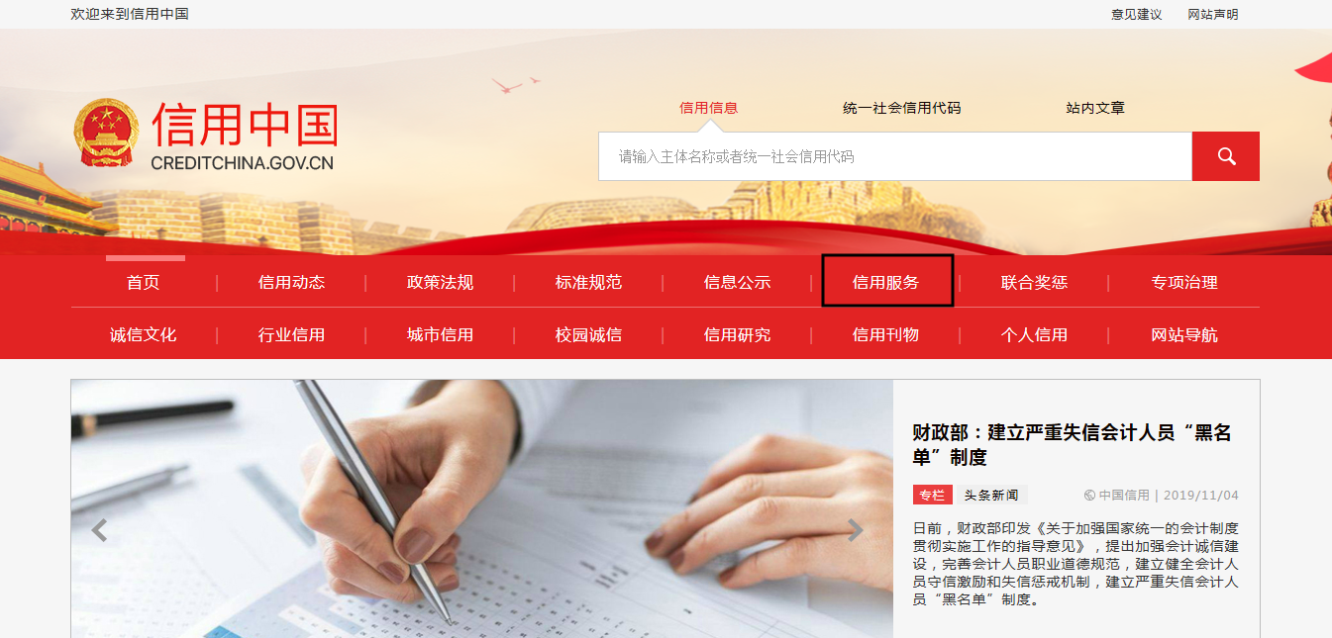

2、在以下页面中点击“失信被执行人”
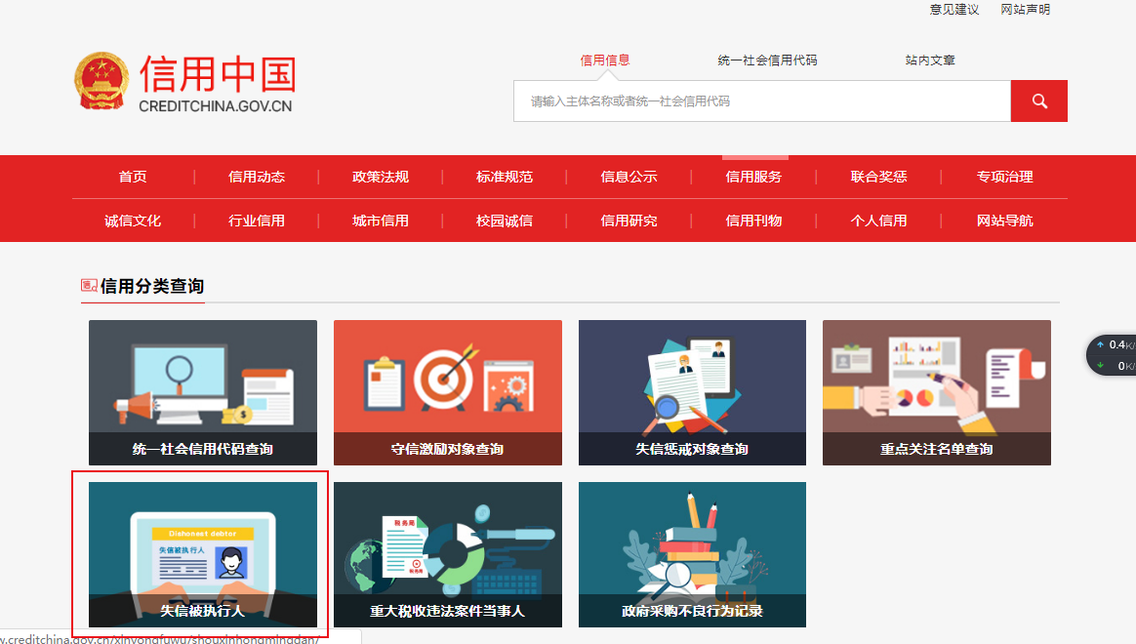
3、在查询窗口输入查询企业名称，将查询结果截图
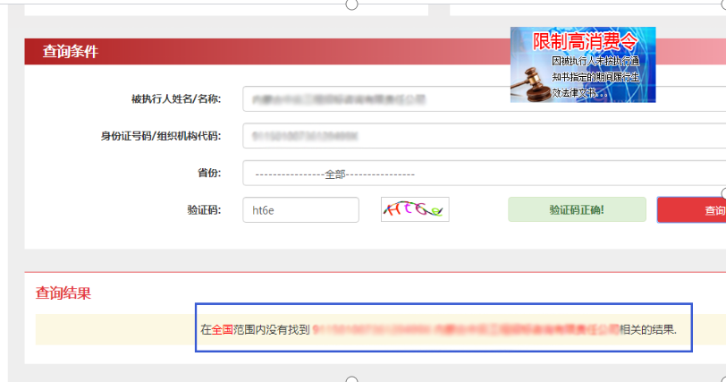（二）国家企业信用信息公示系统查询方式
1、登录“国家企业信用信息公示系统”网站地址：http://www.gsxt.gov.cn/index.html，在查询窗口输入企业名称，点击查询。
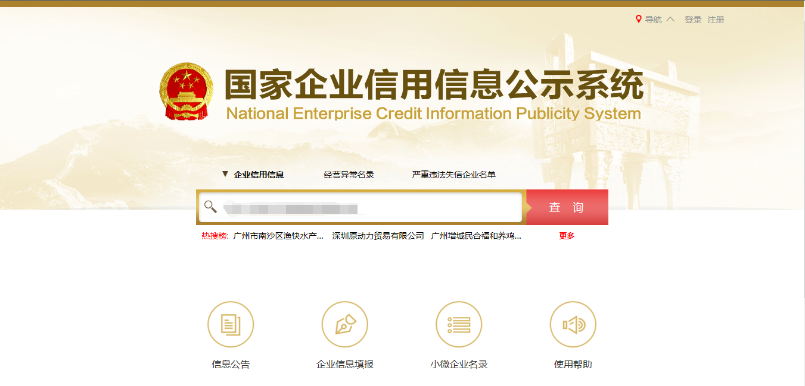
2、点击进入企业界面。

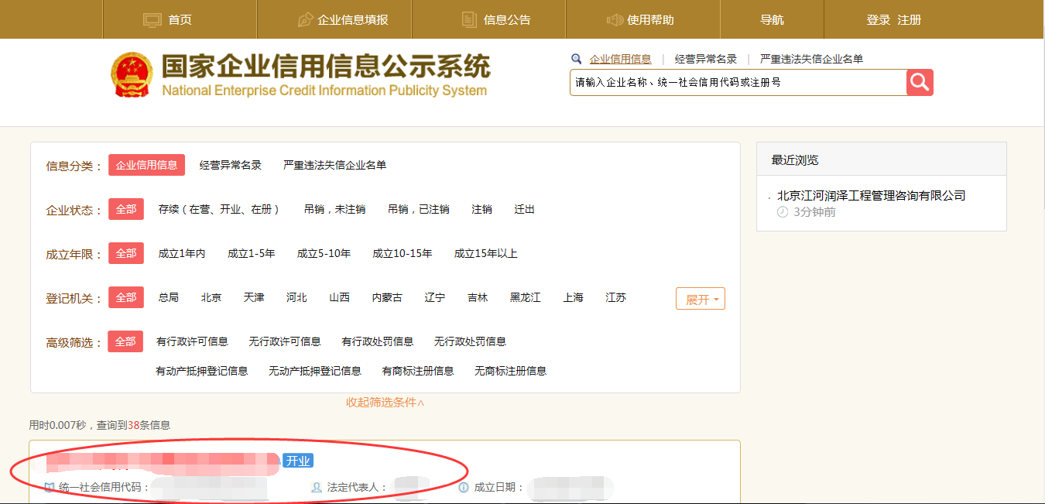

3、点击“列入严重违法失信企业名单（黑名单）信息”，查询后截图。
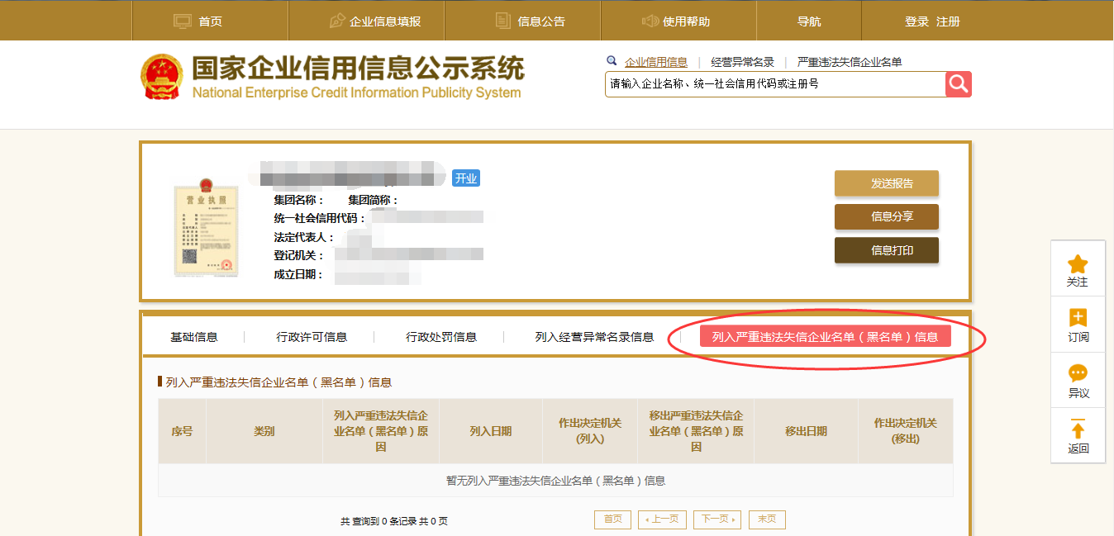
（三）中国裁判文书网查询方式
1、供应商查询
（1）打开“中国裁判文书网”网站（http://wenshu.court.gov.cn/），点击高级检索；
（2）在全文检索中输入“行贿罪”，并选择“全文”；
（3）在“当事人”处输入供应商全称；
（4）在裁判日期选择近三年，点击检索；
（5）截取成功截图如下（须截取到左上角的时间）。
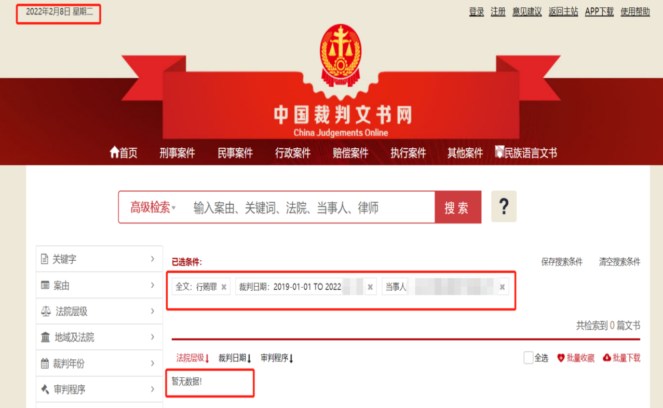
2、企业法定代表人查询
（1）打开“中国裁判文书网”网站（http://wenshu.court.gov.cn/），点击高级检索；
（2）在全文检索中输入“行贿罪”，并选择“全文”，在“当事人”处输入企业法定代表人姓名；
（3）在裁判日期选择近三年，点击检索；
（4）然后点击保存搜索条件；再次点击高级检索，在全文检索中输入供应商全称，并选择“全文”，点击检索；
（5）截取成功截图如下（须截取到左上角的时间）。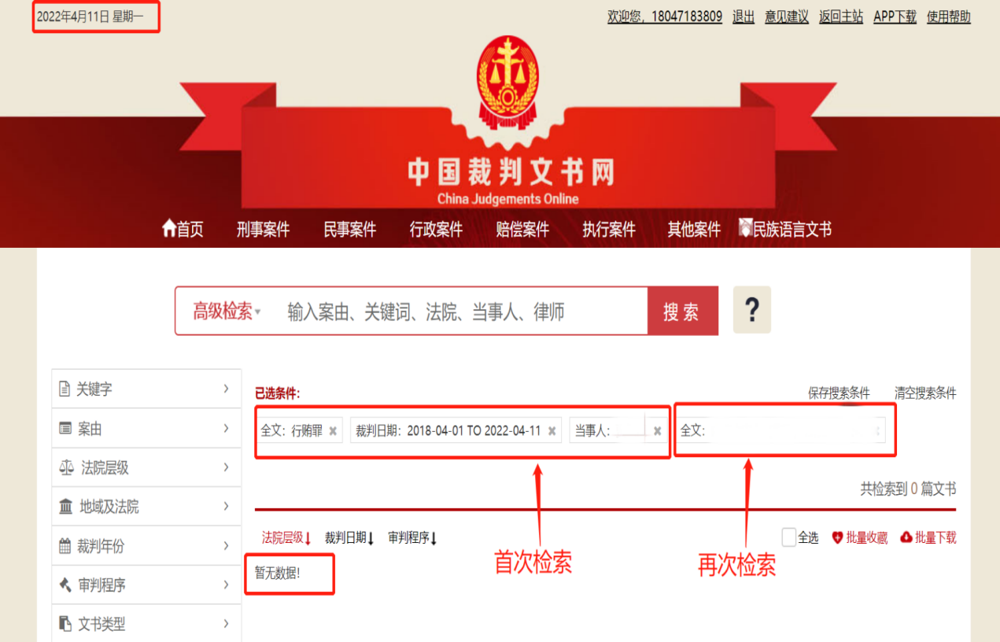
注：上述各类信誉查询截图样式仅供参考。

